令和６年度第１回

「市民後見人養成講座フォローアップ研修」を開催しました

令和６年10月2日（水），水戸市福祉ボランティア会館にて，市民後見人養成講座修了生のスキルアップを目的とした「市民後見人養成講座フォローアップ研修」を開催し，平成30年度修了生と令和４年度修了生，連携市町村職員及び市町村社協職員合わせて41名の方が参加されました。講師に水戸合同公証役場　公証人　岡野典章氏をお招きし「公証人の仕事と高齢者支援（任意後見契約を中心に）」をテーマにご講演をいただきました。

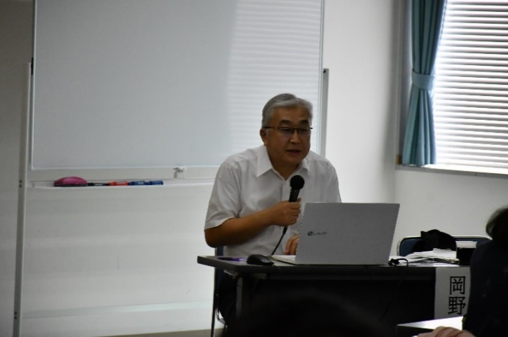

超高齢化社会の中で，一人ひとりが地域で安心して暮らしていく上で重要度が増している成年後見制度について，また十分な判断力があるうちに備える任意後見契約について，契約の手順やその際の公証人の役割や関わる業務内容についてなど，受講者のご意見をお聞きしながら，丁寧にお話してくださいました。

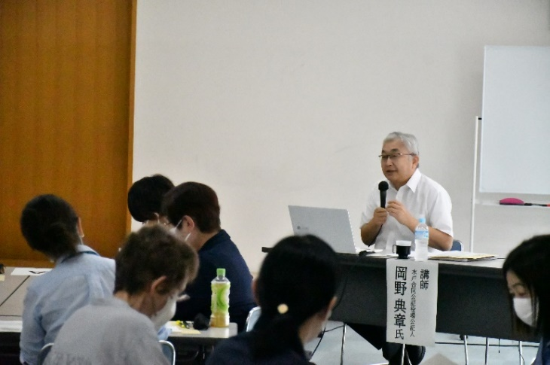

公証人としての実務の現状を踏まえ，「後見人の仕事のイメージ」や「任意後見制度の利用が少ない理由や課題について」など受講者と意見交換を行ったり，グループに分かれた修了生と市町村関係職員が交流を図りながら，意見や情報を交換しました。

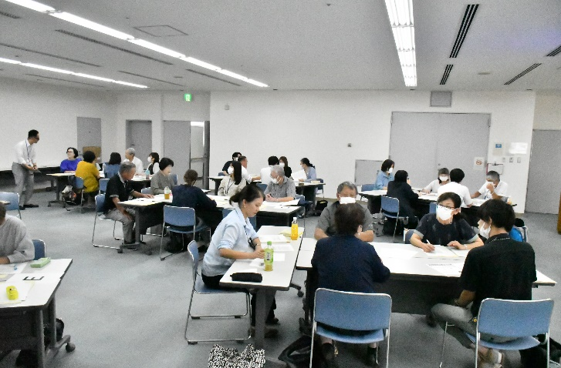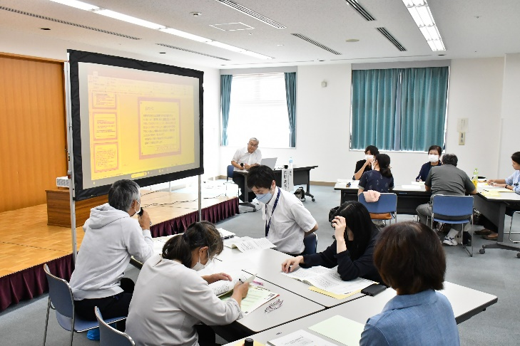

受講者からは，「任意後見契約について知識を補完することができた」「具体的な内容と丁寧な説明や資料で大変勉強になった」「自分自身にとっても他人事ではない今回のテーマで理解も深めることができ良かった」や「グループワークを通して制度に関する実際の支援の現状を確認できた」などの感想がありました。今回の研修を通して，利用者自身がその人らしく暮らしていけるように，支援する側として地域の現状や制度の活用について改めて考え学ぶ機会となりました。